Мастер-класс по изготовлению куклы из талаша (листьев у початков кукурузы).

Плетение из талаша на Кубани – ремесло традиционное. Нынче не каждый знает, что талаш – это листья кукурузных початков, которые изначально использовались в казачьем быту вместо бечевы, затем из талаша плели прикроватные коврики, корзины, кошелки, хлебницы, короба для хранения продуктов. Предпочтение отдавалось талашу, потому что он легок в работе и не требует никакой специальной заготовки и обработки. Изготовление куклы из талаша перемещает нас в прошлое, тем самым мы возрождаем забытые ремесла. Обучение изготовления игрушек из талаша, оказывает положительное влияние на духовное и нравственное воспитание дошкольников. В последнее время большое внимание уделяется возрождению казачества на Кубани, народных традиций, культуры.

Цель работы: изготовление куклы из кукурузных листьев.

Задачи:
- Обучить приемам работы с кукурузными листьями;
- Воспитывать аккуратность, усидчивость детей;
- Развивать художественный вкус, творческое воображение, фантазию, мелкую моторику рук.
- Воспитывать бережное отношение к родной природе.

Материал: талаш, нитки капроновые, ножницы.

Для плетения используют внутренние листья початков кукурузы. Они мягкие, эластичные и после скручивания очень прочные
Сегодня я предлагаю вам изготовить куклу из талаша. Для этого нам потребуется непосредственно талаш, заранее намоченный и приготовленный во влажных салфетках.

Приступим к работе, возьмем листочки и разделим их вдоль волокон на полоски примерно 1 см. Сложим их вместе, выровняв по нижнему краю, нижним краем служит более плотный конец полоски. Чем больше мы соберем полосок, тем толще кукла у нас получится. Связываем тонкие концы нашего пучка нитками на таком расстоянии, чтобы удержались все полоски. Завязываем на узелок, чтобы листья не распадались.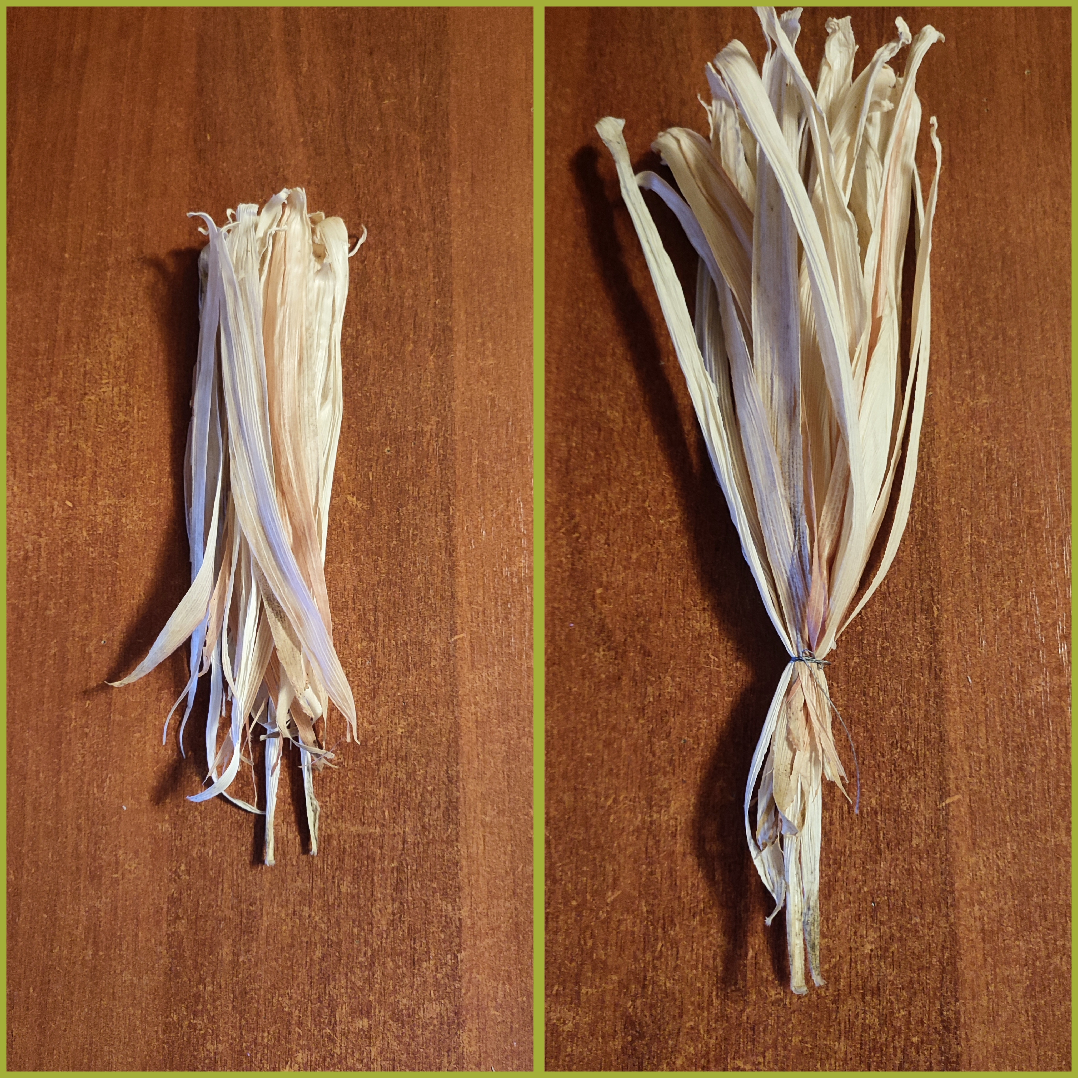

Теперь выворачиваем узлом внутрь и расправляем равномерно по всему периметру. Затем формируем голову. На расстоянии примерно 2 см перетягиваем нитками. Стараемся голову сделать пообъемнее, не прижимая полоски сильно друг к другу, или кусочек синтепона можно положить внутрь для объема. Нить завязываем на узелок.
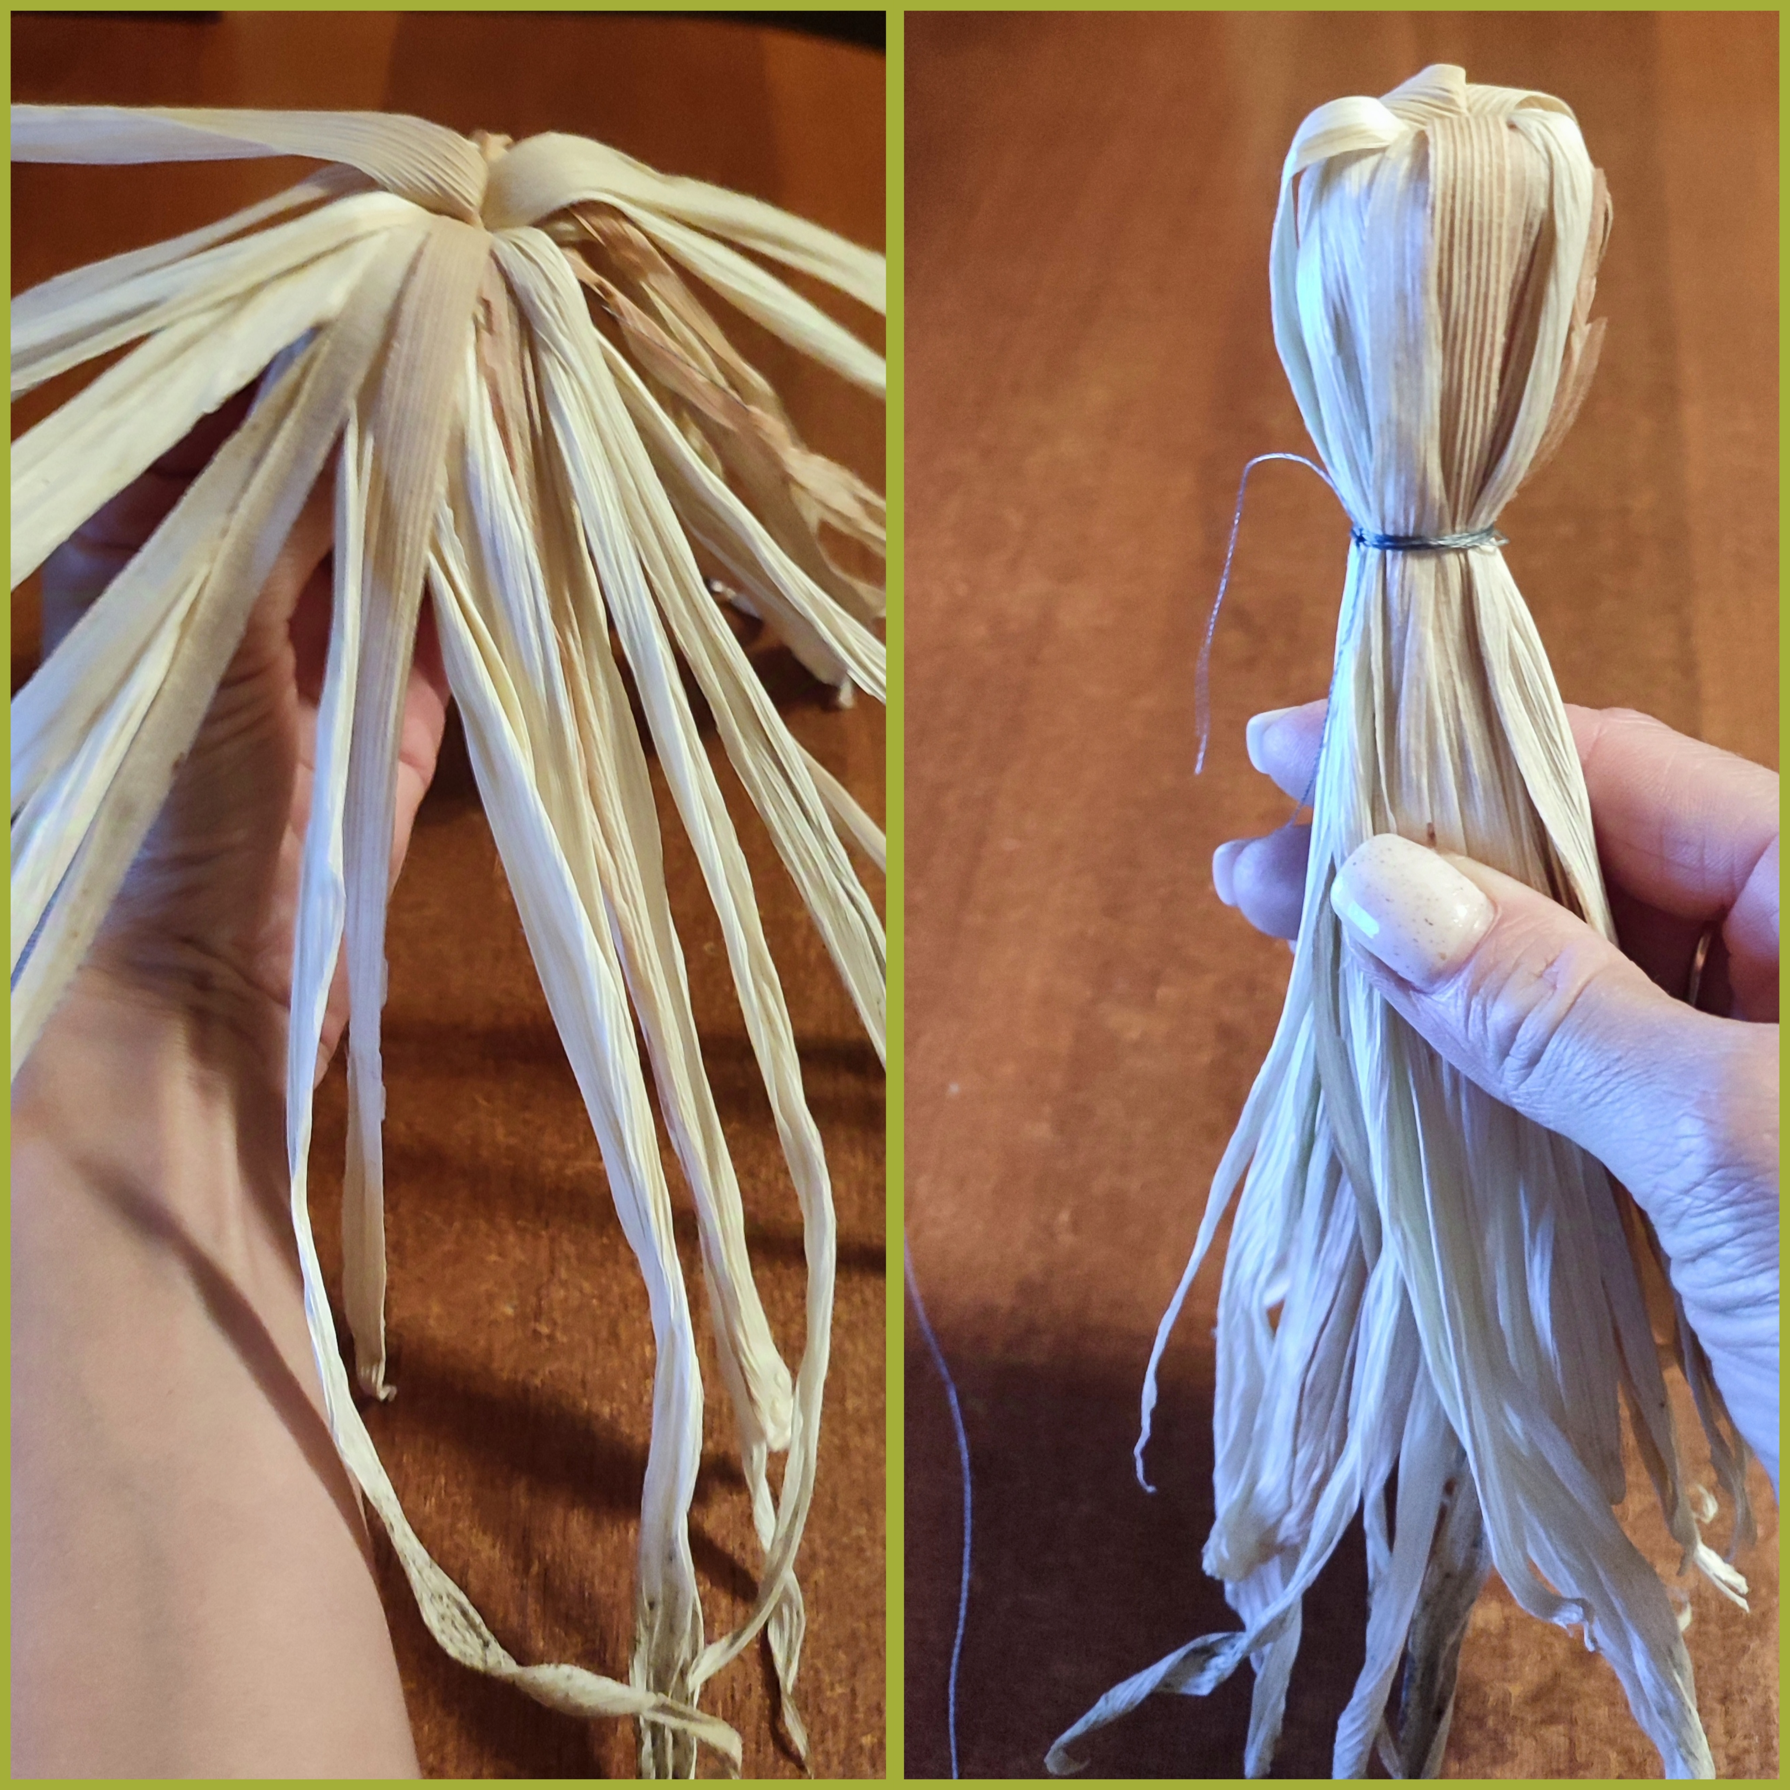

От шеи плетем косичку из трех полосок. И чтобы коса не расплеталась нитками завязываем косу на конце, выравниваем края. Прикладываем вокруг головы, привязываем к шее. Голова готова.
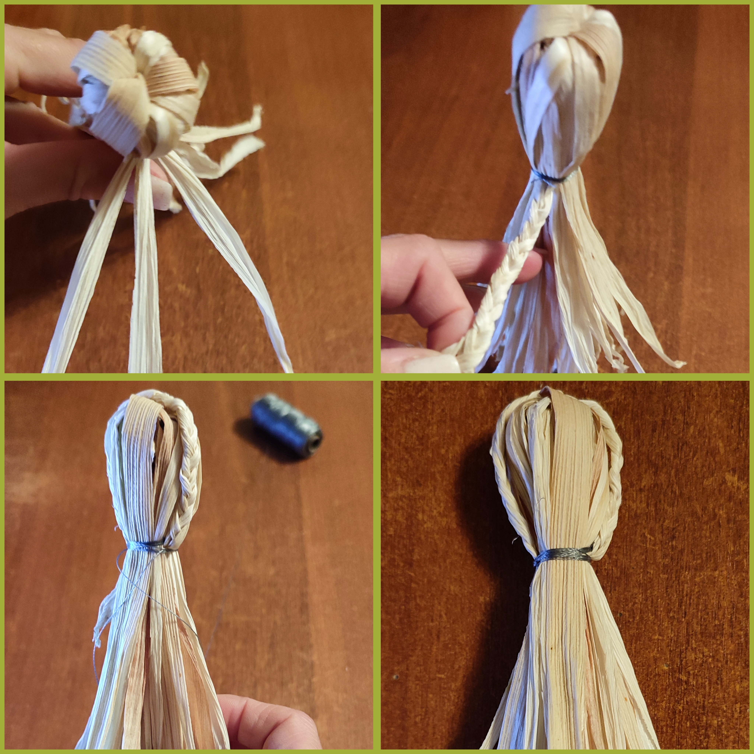

Теперь таким же способом плетем руки. Точно также изготавливаем косу, ложем заготовку куклы перед собой лицом, разделяем нижнюю часть пополам, вкладываем руки, так, чтобы они были равны по длине с обеих сторон, перевязываем нитью талию, нить завязываем на узелок.
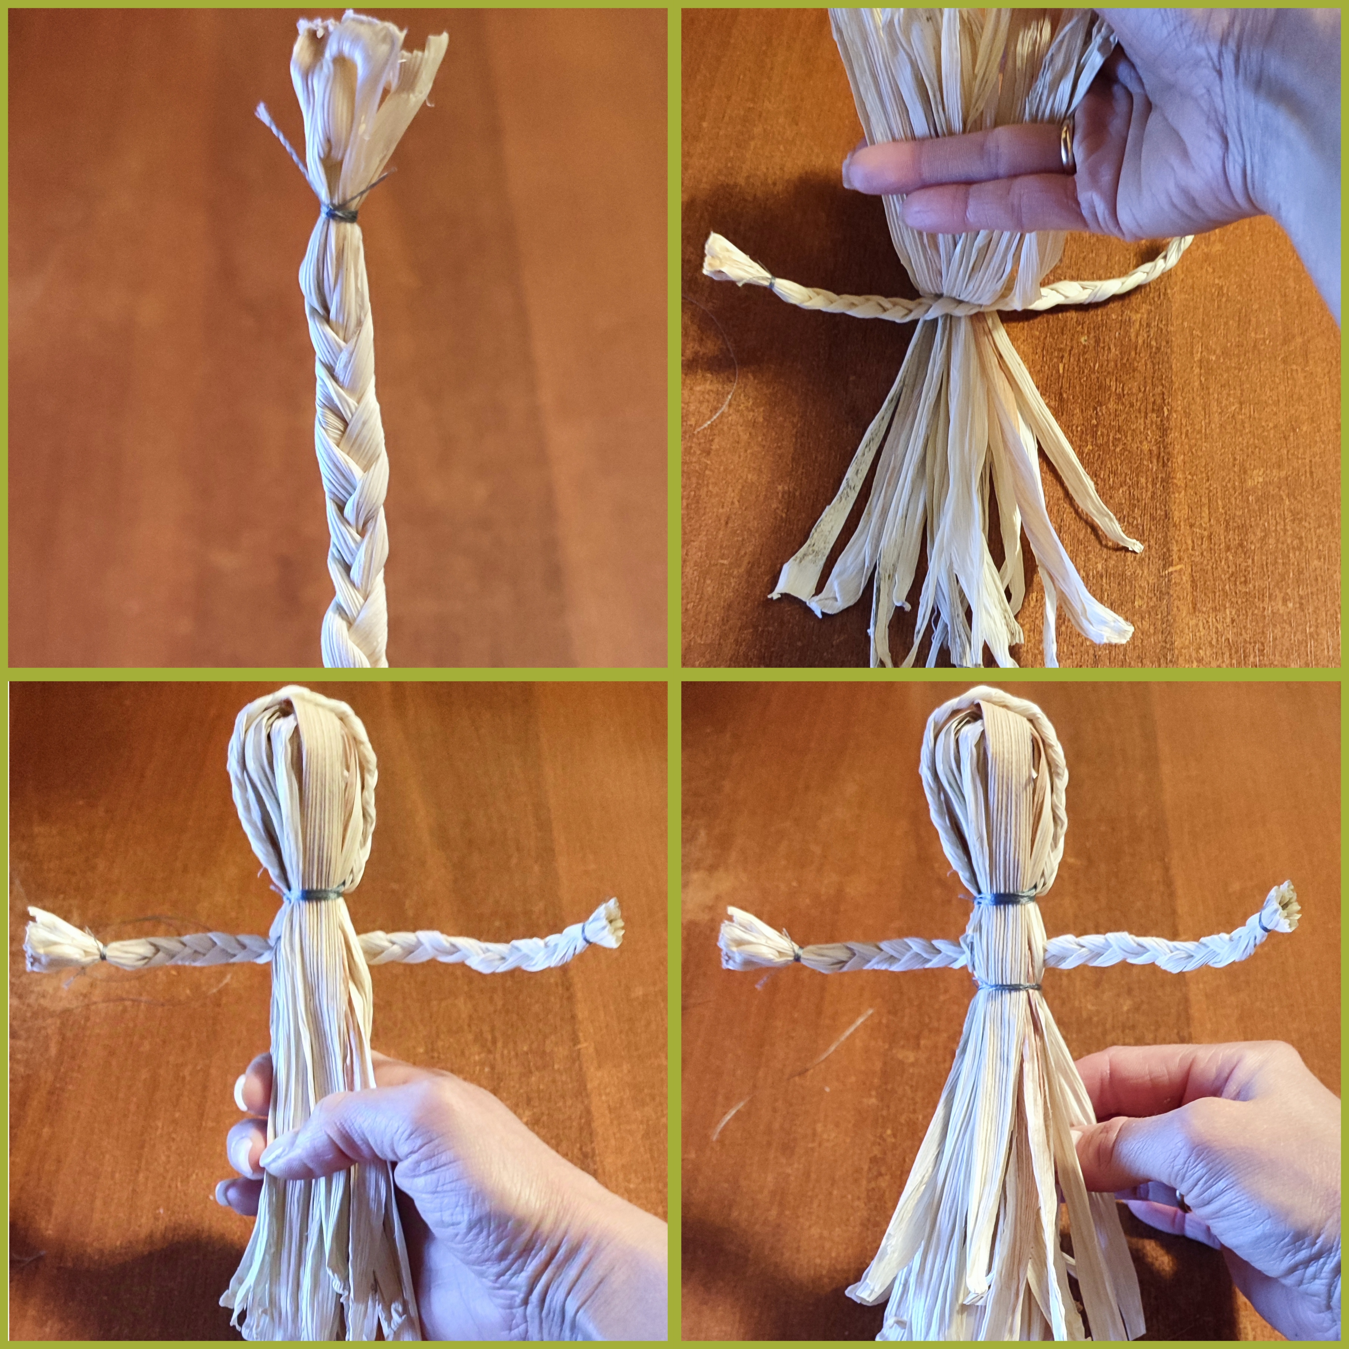

Далее формуем лиф и юбку. Плетем еще одну косичку для пояса нашей куклы. Перетягиваем талию получившейся косой. Кукла готова.
